STORIES OF CREATION

La collezione di debutto di Slow Stone è nata da una lastra di marmo grigio Saint Laurent meticolosamente scelta, dalla sua osservazione e interpretazione.
Dai toni marrone scuro e rame che richiamano la terra, questa pietra è caratterizzata da sfumature nere e grigie e venature bianche e irregolari che permettono a ogni lastra di essere l’una differente dall’altra.
Grazie alle immagini che l’intreccio di sfumature e venature riesce a creare è la pietra stessa che diventa fonte di ispirazione.
Una in particolare ha rivelato il volto di un uomo bendato, la sagoma di una tartaruga e l’ala di un cherubino: da qui ha preso vita la collezione “Stories of Creation”con “Nommos”, il tavolo “Prometheus” e la lampada “Wings of Cherubim” che già dal nome stesso denotano un forte richiamo alla mitologia e alla creazione dell’uomo e dell’universo.

WINGS OF CHERUBIM

La lampada Wings of Cherubim è un omaggio alla magica figura del cherubino.
I significati esoterici e mitologici dei cherubini sono molti e tutti riguardano esclusivamente la luce. “Brillanti” è il significato che l’etimologia ebraica attribuisce al nome Kerubim. Nella mitologia i cherubini furono i primi ad essere creati con lo scopo di divenire guardiani del Giardino dell’Eden e di essere custodi della verità. I cherubini brillano dell’intelligenza divina e illuminare è la loro felicità.
Così anche la lampada Wings of Cherubim irradia lo spazio di luce e calore.
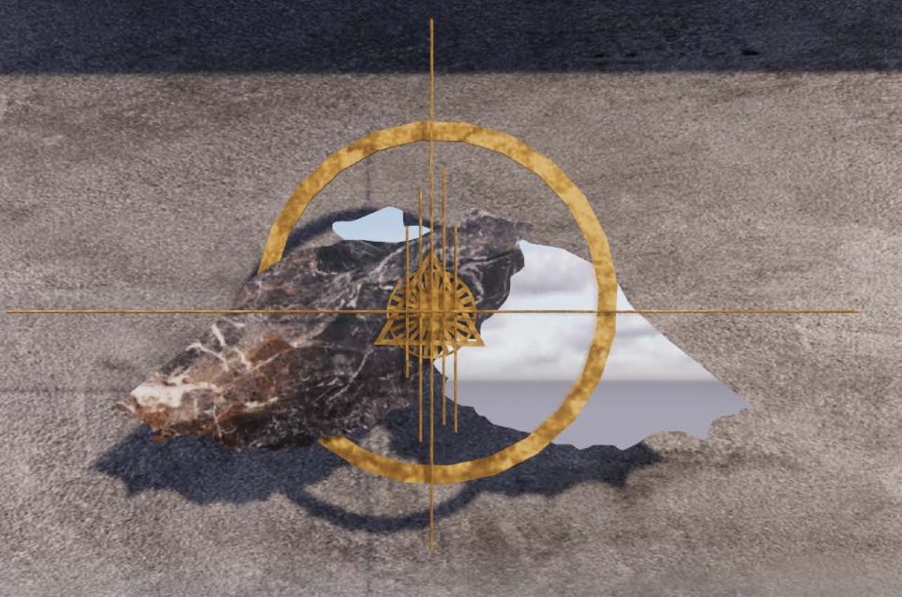
Partendo dalla forma naturale dell'ala intravista nel marmo, l’artista e designer Samantha Oriegien Swaby ha ricreato un riflesso della stessa scolpito nell'argilla.
In fase di asciugatura però, la scultura ha iniziato a scricchiolare e vedendo formarsi tante piccole crepe, Samantha pensò che stesse per rompersi e che avrebbe dovuto coprirla per farla asciugare lentamente.

Dopo aver visto l’immagine di quello che per Samantha sembrava essere un vero disastro, un amico le fece notare quanto le crepe rendessero l’ala più bella, suggerendole di riempirle con l'oro, come l’arte giapponese del Kintsugi.
Elettrizzata da questa idea, Samantha si è accorta di quanto a volte quello che sembra essere un errore può rivelare qualcosa di migliore e la creazione di Wings of Cherubim si è caricata di un significato ancor più grande.
È stato così realizzato uno stampo della scultura in resina trasparente e le fessure in corrispondenza delle crepe sono state poi riempite d’oro. Il marmo è stato poi impresso con una macchina CNC a getto d'acqua con lo stesso dettaglio scolpito nell'ala in resina per crearne un riflesso nel blocco in marmo che ha ispirato l'intero pezzo.
Un anello in ottone abbraccia le due ali e gli elementi geometrici centrali in ottone, raffiguranti la simbologia sacra, permettono alla luce di diffondersi attraverso la lampada creando un fascio di luce che si propaga dalla parete attraverso lo spazio.

Marmo grigio Saint Laurent con ala scolpita in vetro fuso e particolari in ottone
Materiali da includere:
Ottone
Vetro
Marmo

Dimensioni luce: 185 cm x 115 cm (circa)

SLOW STONE
23 Ely Place, London EC1N 6TD, UK
www.slowstone.art – info@slowstone.art

OGS SRL PUBLIC RELATIONS & COMMUNICATION
Via Koristka 3, 20154 Milano
Ph. +39 023450605
www.ogs.it - info@ogs.it

